Федеральное государственное образовательное бюджетное учреждение

высшего профессионального образования

«Финансовый университет при Правительстве Российской Федерации»

Кафедра «Теория вероятностей и математическая статистика»

Курсовая работа

на тему:

**Проверка нормальности 5-минутной логарифмической доходности с применением «Jupyter Notebook» и «Wolfram Mathematica»**

Вид исследуемых данных:

**Котировки акций компаний, входящих в индекс финансов MOEXFN**

Выполнил:

студент группы ПМ19-2

Фан А.Ч

__________­_

(подпись)

Научный руководитель:

к.т.н., Лабинцев В.И.

Москва 2021

**Содержание**

**Введение**

Применение статистических моделей и методов в финансах и экономике зависит от справедливости выдвигаемой, предполагаемой гипотезы, из которых наблюдения о принадлежности к нормальному закону является наиболее часто встречающейся. В данной работе будет проверяться критерий Дагостино К2.

Цель работы – проверить на нормальность 5-минутную логарифмическую доходность.

Данную курсовую работу можно разделить на 2 части:

* Теоретическую, в которой рассматриваются основные теоретические моменты, которые будут использоваться в ходе исследования;
* Практическую, в которой будут производиться сами исследования и вычисления.

В качестве примера будут использоваться котировки некоторых акций, входящих в индекс ММВБ 10 (MOEX10) в период с 1 января 2015 года по 31 декабря 2020 года.

Новизна будет заключаться в том, что ранее еще никто не проверял на нормальность распределения 5-минутных логарифмических доходностей компаний, входящих в ММВБ 10.

**1. Предварительный анализ данных**

В данной работе будут исследоваться акции 5 компаний, входящих в индекс ММВБ 10 (MOEX10). Данный индекс состоит из наиболее ликвидных российских компаний. В Таблице 1 перечисляются выбранные тикеры из ММВБ 10

**Таблица 1. Компании**

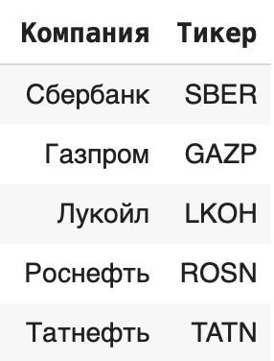

В следующей таблице изображено кол-во торговых 5-минуток компаний с 1 января 2015 года по 31 декабря 2019 года.

**Таблица 2. Кол-во 5-минуток**

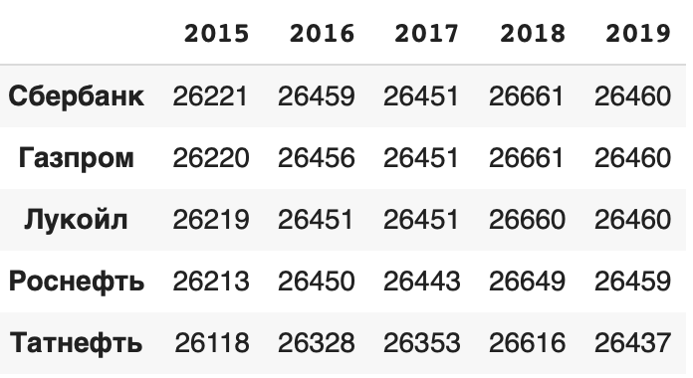

Из приведенной таблицы видно, что кол-во торгов приближенно равны. Значит, не придется исключать ни одну компанию.

По данной снизу Таблице 3 и Рис 1 можно утверждать, что акции компаний некоррелированные.

**Таблица 3. Корреляционная матрица**

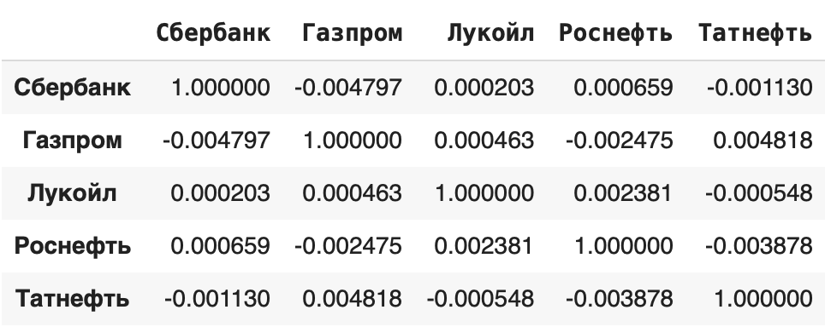

**Рисунок 1. Корреляционная матрица**

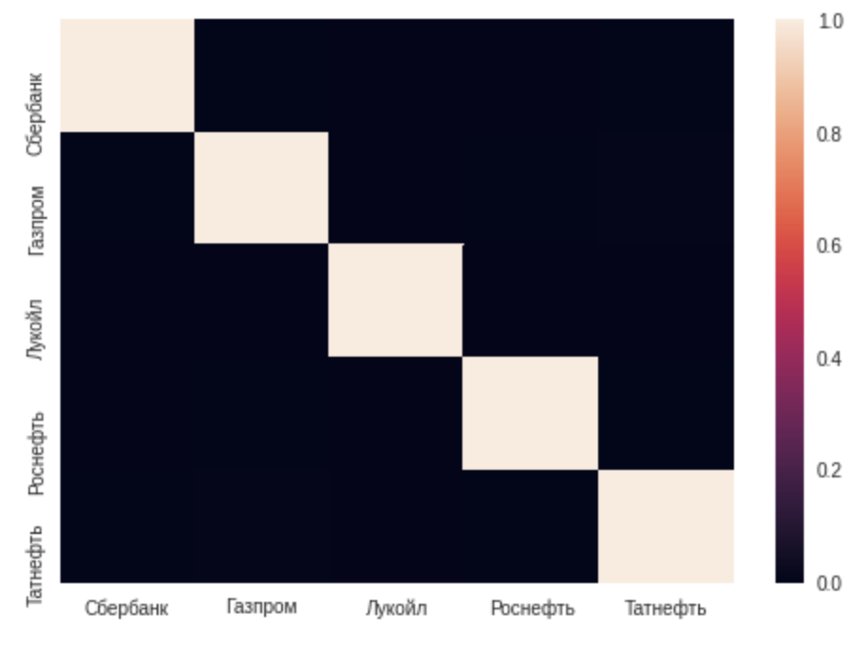

Исследуем распределения 5-минутной логарифмической доходности с помощью гистограмм. Создадим гистограммы, используя Python (см код в Приложении). Судя по графикам, логарифмическая доходность всех компаний распределяется приближенно к нормальному распределению.

**Рисунок 2. Гистограммы частот**

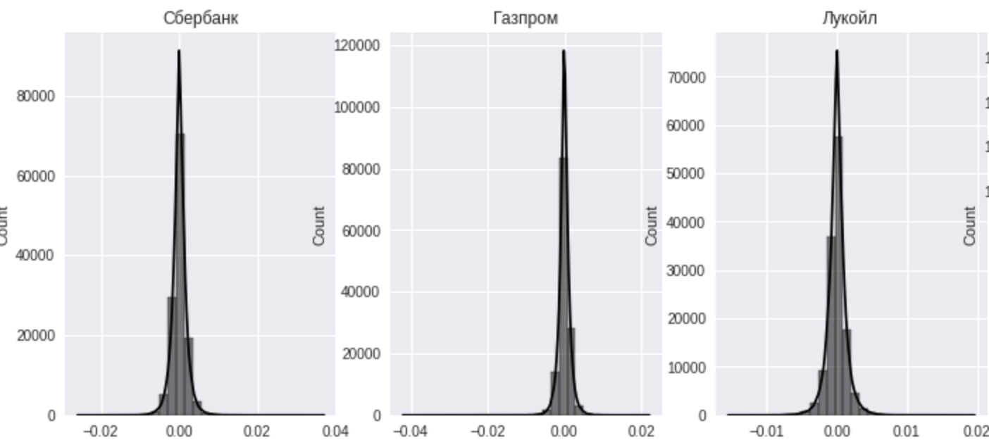

**Рисунок 3. Гистограммы частот 2**

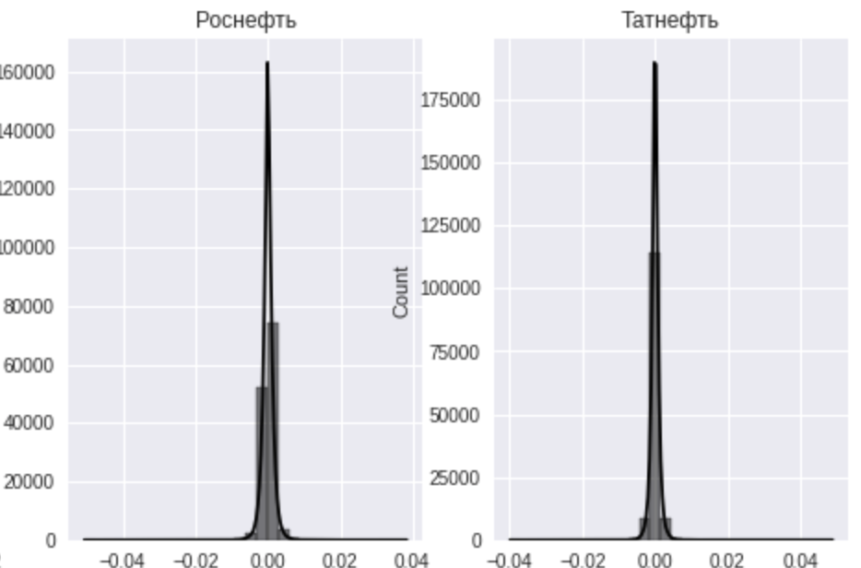

Дополнительно проверим на нормальность, используя графики Q-Q (квантиль-квантиль). Основной смысл в сопоставлении квантилей эмпирического и теоретического(нормального) распределений. Точки должны выстраиваться в прямую линию, чтобы можно было утвердить о нормальности распределения. Как видно из графика, ни одна компания не прошла этот критерий.

**Рисунок 4. Q-Q plot**

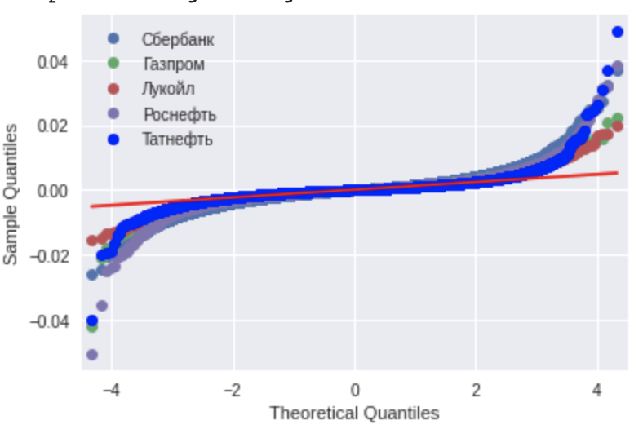

**2. Теоретическая справка**